臺南市資訊教育議題輔導團101學年度第2學期到校服務紀錄表
一、基本資料
承辦學校 | 新泰國小 |  | 輔導團領隊
服務日期 | 102年 5月 29日(星期三) |  | 參加人數
服務時間 | 下午1:30-4:30 |  | 記錄人
聯絡人電話  電子信箱 | 彭明俐0929413341  ml6828@yahoo.com.tw
二、記錄內容
新泰國小林校長：歡迎到新泰，輔導團陣容龐大，對大家一定有很多的幫助。
蚵寮國小陳校長：輔導團到校最主要的功用是為大家解決問題，如有問題，可在座談會時提出。
團務報告：輔導團的主要工作如下
1配合教育局及學校。
2.提升學校資訊教學。
3.到校諮詢。
4.各種網站介紹。
Q&A
1. 可以替學生申請TN帳好嗎？（新民國小）
TN只提供給教師使用。
2. 將學生作品、文字以手機秀出，需3G上網嗎？（新民國小）
可直接開手機共用，理論上是互通。
三、活動剪影
相片說明： |  | 相片說明：
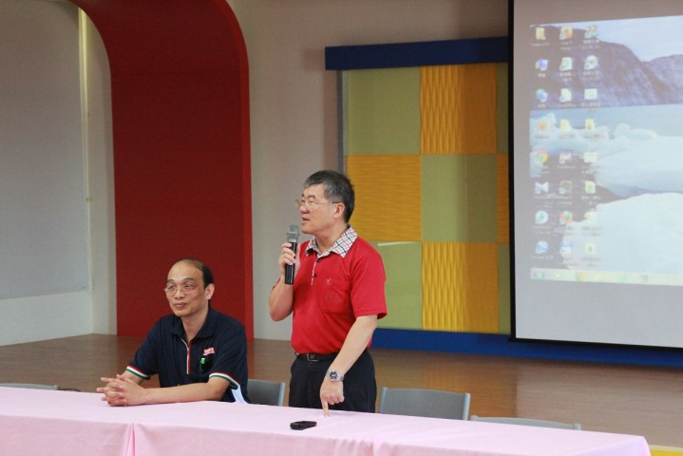 |  | 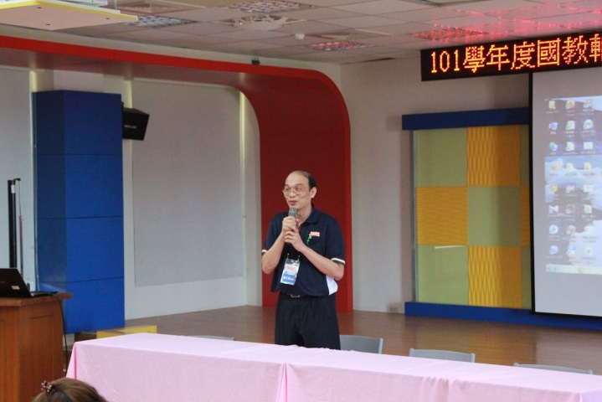
相片說明：新泰國小報告 |  | 相片說明：輔導團報告
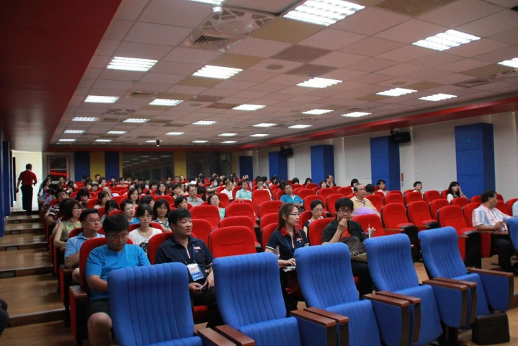 |  | 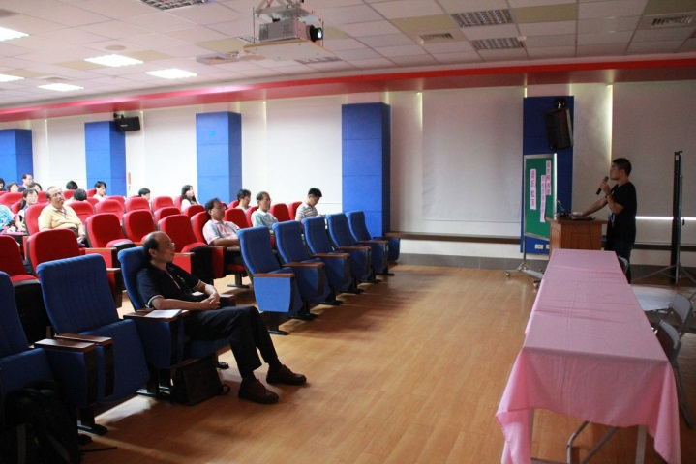
相片說明：參與人員 |  | 相片說明：團員報告
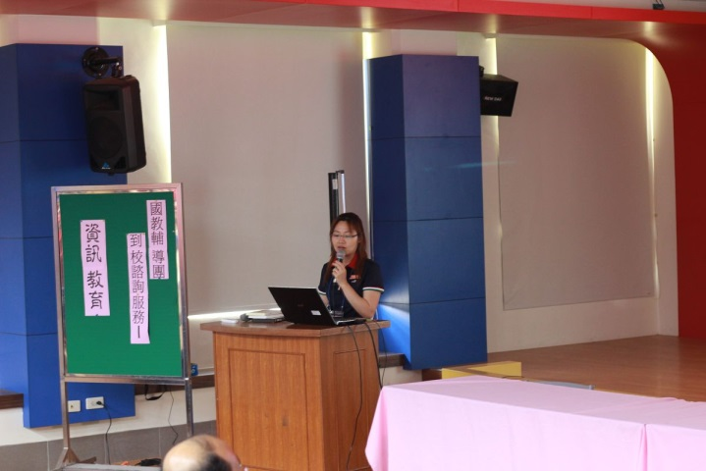 |  | 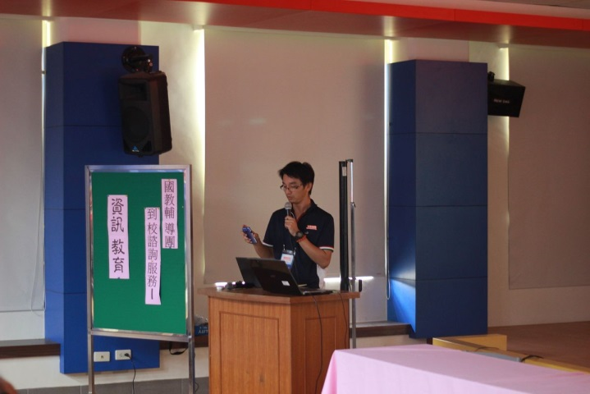
相片說明：團員報告 |  | 相片說明：團員報告
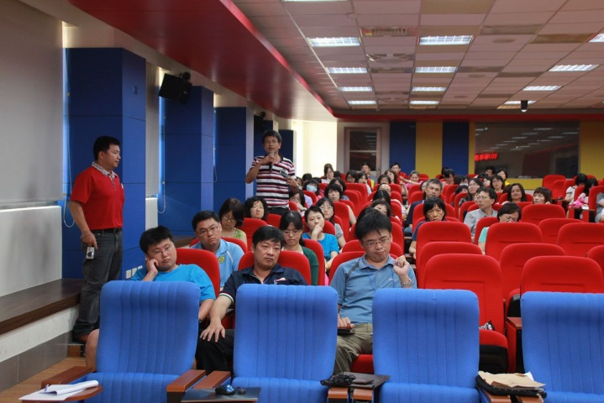 |  | 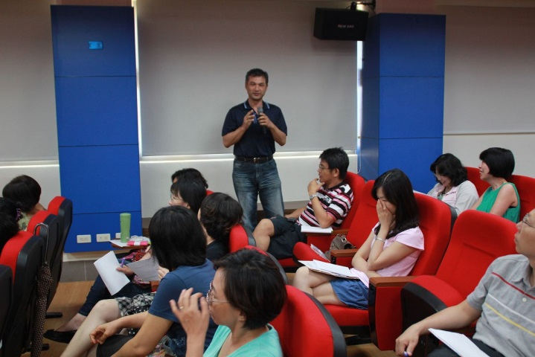
相片說明：提問 |  | 相片說明：提問
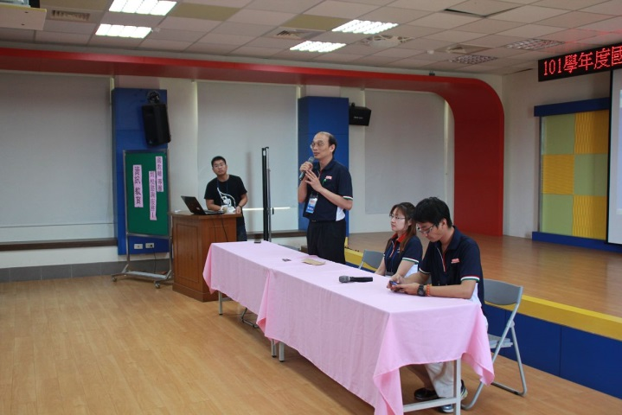
相片說明：綜合座談

